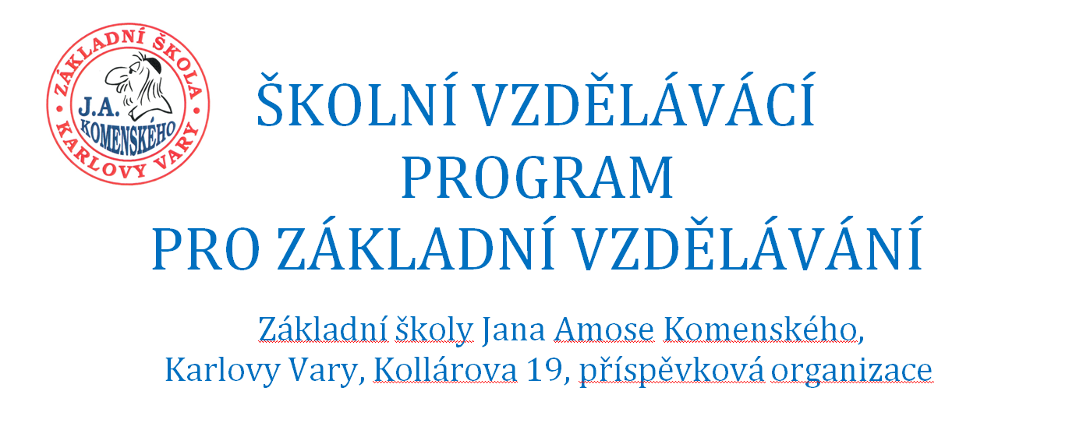

„Učíme se s Amosem“

zpracováno podle RVP ZV z r. 2021, verze se zapracovanými změnami platná od 1. 9. 2024
na základě Dodatku č. 3 k ŠVP schváleného dne 26. 8. 2024

Obsah:

1. Identifikační údaje

2. Charakteristika školy

3. Charakteristika školního vzdělávacího programu

4. Učební plán

5. Učební osnovy

6. Hodnocení výsledků vzdělávání žáků

Identifikační údaje

Název ŠVP:

Učíme se s Amosem

Údaje o škole:

Základní škola Jana Amose Komenského, Karlovy Vary,
Kollárova 19, příspěvková organizace

Adresa školy: Kollárova 19, 360 09 Karlovy Vary

Jméno ředitele školy: Mgr. Vilibald Schlapák

Kontakty:

telefon: 353 300 333
e-mail: schlapak@zskomenskeho-kv.cz
webové stránky školy: www.zskomenskeho-kv.cz

Zřizovatel:

Název: Magistrát města Karlovy Vary

Adresa: Moskevská 21, 361 20 Karlovy Vary

Kontakt: vedoucí odboru kultury, školství a tělovýchovy: Ing. Bc. František Škaryd, tel.: 353 151 270,
e-mail: f.skaryd@mmkv.cz

Číslo jednací: 2022/00/0694/3

IČO: 70933782
IZO: 102088420
RED-IZO: 600067416

Datum vydání dokumentu s č. j.: 2022/00/0694: 15. 8. 2022
Datum vydání dodatku č. 1 k ŠVP: 1. 2. 2023
Datum vydání dodatku č. 2 k ŠVP: 4. 9. 2023
Datum vydání dodatku č. 3 k ŠVP: 1. 9. 2024

Platnost dokumentu: od 1. září 2024
Podpis ředitele školy:
razítko:

